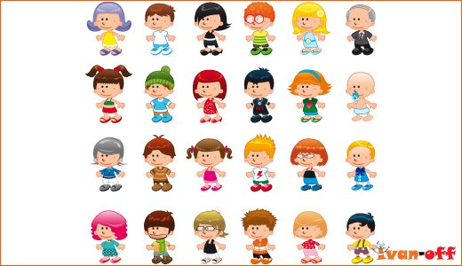      



И малый росток дает хороший **плодок.**

Всяк свою **работу** делай, на другого не кивай.

По работе и **мастера** знать.

Прочел новую **книгу** – встретился с другом.

И малый росток дает хороший **плодок.**



Полёт на **Луну**

Без **заботы** и репы не вырастишь.

Без смелости **сила** попадет на вилы.



Хорош соловей **голосом,** а поле – колосом.

Без зимнего **пальто**

Аромат **сирени**

О русской **природе**